Les altérations en pédiatrie

Nom de l’élève : ______________________________________

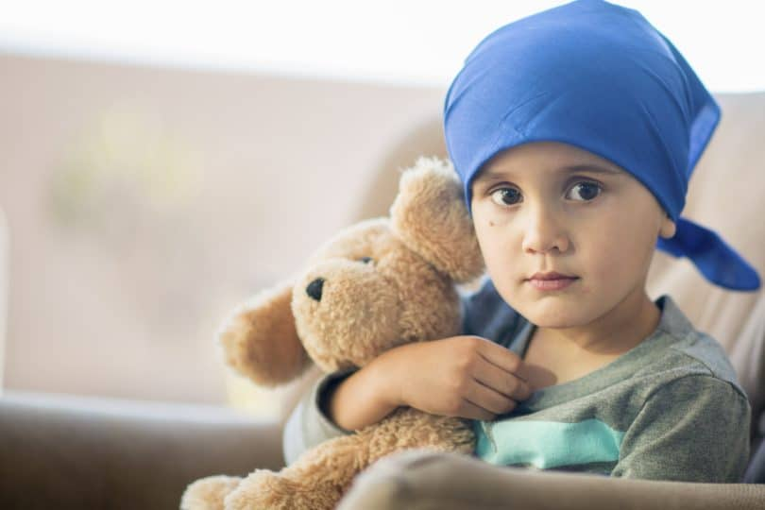

Altérations déjà apprises dans les autres compétences

* Fracture
* Méningite et encéphalite
* Diabète
* Asthme
* Gastroentérite
* Appendicite
* Infection urinaire (cystite)

**Questionnaire selon vos connaissances antérieures**

1. Classez les altérations énumérées ci-dessus dans le système concerné :

|  |  |  |  |  |  |
| --- | --- | --- | --- | --- | --- |
| Système musculosquelettique | Système nerveux | Système endocrinien | Système respiratoire | Système digestif | Système urinaire |
|  |  |  |  |  |  |

1. Associez les manifestations cliniques à l’altération concernée :

1.)__________________________ 2.)__________________________

* Hyperthermie modéré
* N°V°
* Douleur au point de Mac Burney
* Toux sèche
* Respiration laborieuse et sifflante
* Sensation de serrement à la poitrine
* Pouls faible et extrémités froides

3.)__________________________ 4.)__________________________

* Douleur
* Déformation ou raccourcissement du membre
* Œdème
* Impotence fonctionnelle
* Vomissement en jet
* Photophobie
* Raideur à la nuque

5.)__________________________ 6.)__________________________

* Hyperthermie
* Pollakiurie
* Dysurie
* Polydipsie
* Polyphagie
* Tremblements
* Pâleur
* Diaphorèse

1. Pour les altérations suivantes, nommez deux soins d’assistance à prodiguer selon le besoin altéré, si l’enfant dont vous vous occupez en est atteint :
2. Fracture du tibia au retour postopératoire immédiat

**Besoin d’éviter les dangers** :

1. _________________________________________________________________________________
2. _________________________________________________________________________________

**Besoin de se mouvoir et maintenir une bonne posture :**

1. _________________________________________________________________________________
2. _________________________________________________________________________________
3. Asthme

**Besoin de respirer :**

1. _________________________________________________________________________________
2. _________________________________________________________________________________

**Besoin d’apprendre :**

1. _________________________________________________________________________________
2. _________________________________________________________________________________
3. Appendicite qui quitte pour une appendicectomie par laparoscopie

**Besoin de communiquer :**

1. _________________________________________________________________________________
2. _________________________________________________________________________________

**Besoin d’apprendre :**

1. _________________________________________________________________________________
2. _________________________________________________________________________________
3. Nommez les conséquences possibles des altérations suivantes :
4. Fracture ouverte du fémur

______________________________________________________________________________________

1. Appendicite

______________________________________________________________________________________

1. Diabète

______________________________________________________________________________________

1. Gastroentérite

______________________________________________________________________________________

1. Sachant que vous aurez à soigner des enfants qui pourraient avoir ces altérations, écrivez les signes que ceux-ci démontreraient. (gestes, comportements)

|  |  |
| --- | --- |
| Altérations | Signes de l’enfant |
| Fracture |  |
| Méningite et encéphalite |  |
| Diabète |  |
| Asthme |  |
| Gastroentérite |  |
| Appendicite |  |
| Infection urinaire (cystite) |  |